«El Classico» шығармашылық тобында атқарылған жұмыстың есебі.

2024-2025 оқу жылында «El Classico» шығармашылық тобының жұмыс жоспары қыркүйек айында бекітілді. Пән бірлестіктеріндегі онкүндіктер, педагогикалық олимпиада, байқаулар, оқушылардың байқаулары, олимпиада жұмыстарына әдістемелік көмек, кеңес беру жоспарланды. Сонымен қатар қараша айына педагог-зерттеушілер қазақ тілі мен әдебиет пәнінің маманы Икишева Б.А. мен бастауыш сынып мұғалімі Юлдашбаева С.Ф.
“Шығармашылық ізденіс-шеберлік шыңының баспалдағы”коучинг өткізді. Өткізілген коучингтің мақсаты пән мұғалімдеріне әдіс-тәсілдерді тиімді қолдана отырып, білім алушылардың функционалдық сауаттылығын дамыту және білім алушылардың мәтінмен жұмыста айтылым, оқылым дағдыларын жетілдіру болды. Коучингке қатысқан пән мұғалімдері алдағы уақытта өздерінің үйренген әдіс-тәсілдермен жұмыс жасау дағдыларын жетілдіруге көмектесті.
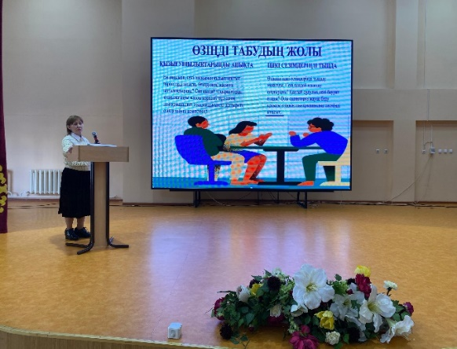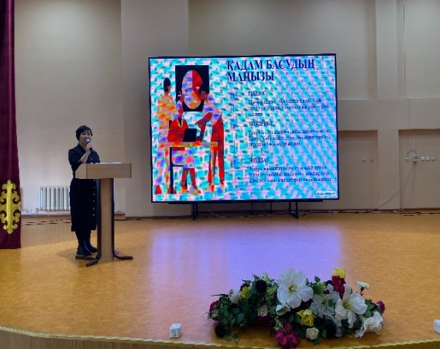

Бастауыш сынып мұғалімі Жумадилова Ж. Н.«Ұлттық құндылықтарға негізделген білім беру арқылы бастауыш сынып оқушысының тіл байлығын дамыту»атты өз тәжірибесімен бөлісті.
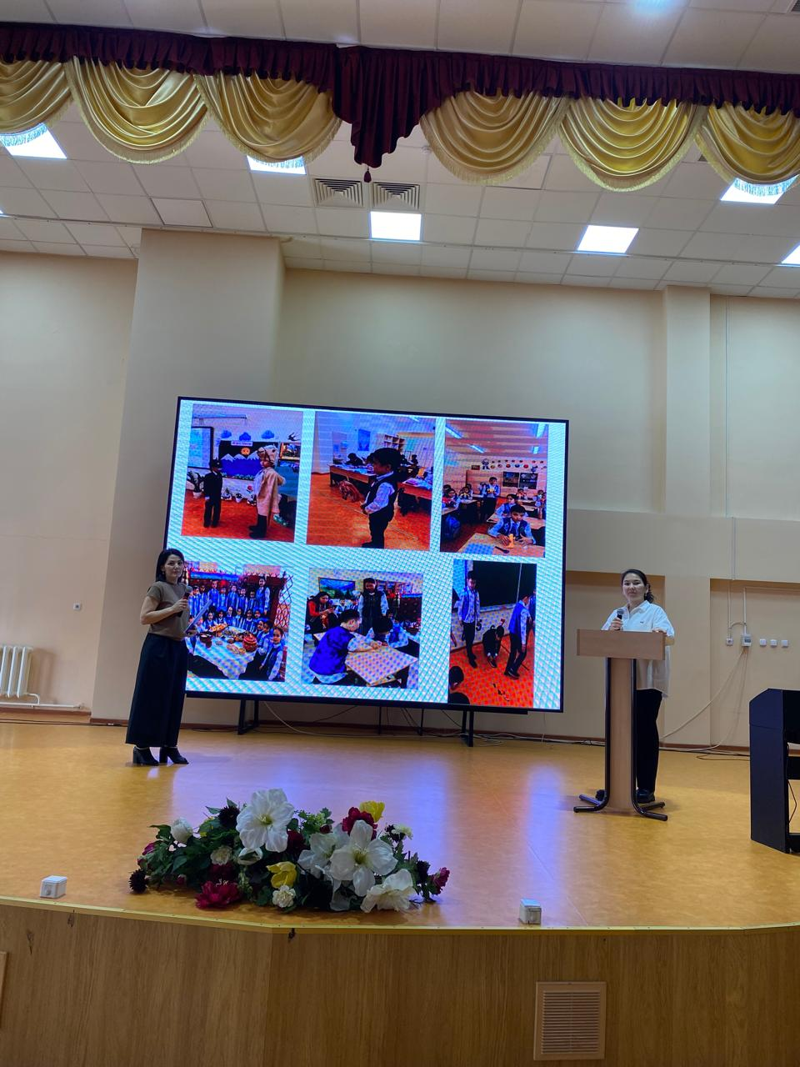Негізгі мақсаты: «Бастауыш сынып оқушыларының тіл байлығын ұлттық құндылықтар арқылы дамыту». Ата-бабамыздан мирас болған ұлттық мәдени мұраларымызды білім берудің қуатты құралына айналдыру өзектілігін жойған жоқ екені айтылып өтті. Сол себепті мектебімізде балалардың тіл байлығын арттыру үшін ұлттық құндылықтарды жаңғырту, насихаттау, халқымыздың ғасырлар бойы жинақтап, іріктеп алған тәжірибесі мен игі қасиеттерін жас ұрпақтың бойына сіңіру екенін айтып өтті.

Жас мамандар жетекшісі Мусин Д.Т.«Chat GPT-ті сабақта қолданудың тиімділігі» ChatGPT-ті білім беру үдерісінде пайдалану – мұғалімдер мен оқушылар үшін тиімді құрал болып табылатынын атап өтті. Ол оқу процесін жеңілдетіп, білім алушылардың қызығушылығын арттырады және жеке оқыту мүмкіндіктерін кеңейтеді.
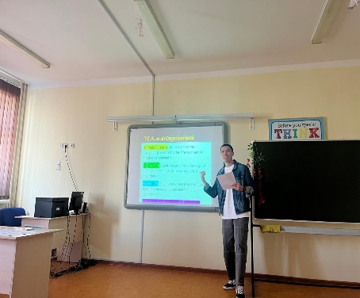ChatGPT-ті сабақта тиімді пайдалану –білім сапасын арттырудың заманауи тәсілі. Ол оқушылардың өз бетінше білім алуына мүмкіндік беріп, мұғалімдерге қосымша көмекші құрал бола алады. Бірақ оны толықтай оқытушының орнына қолдануға болмайды, тек көмекші құрал ретінде тиімді пайдалану қажет екенін айтып өтті.
Жас педагогтардың табысты педагогқа айналуы, табысты педагогқа жету жолдары, сонымен бірге сабақта мақсатына байланысты оқу сабағын талдауға қойылатын талаптар, оқуға қойылатын талаптар, кәсіби қызметтегі алғашқы табыстар мен жетістіктердің рефлексиясы туралы түсініктерін кеңейтті.
Тәлімгер педагогтар жас мамандарға оқытудың тиімді әдістері мен түрлерін, әдістемелік ұсыныстарды таңдап, оларды технологиялық үдерісте дұрыс үйлестіріп және ұтымды пайдаланған жағдайда оқу процесінде елеулі нәтижелерге қол жеткізуе болады екенін өз тәжірибесімен байланыстырып түсіндірді.
2025 жылғы қаңтар айында өткен педагогикалық кеңесте бастауыш сынып мұғалімі Оспанова Г.Х. бастауыш сынып оқушыларының оқу сауаттылығын дамытуға бағытталған “Оқу және түсіну: Ы. Алтынсарин шығармаларына негізделген PIRLS жинағы” қаралды.
Жинақтың мақсаты:
Бұл жинақ бастауыш сынып оқушыларының мәтінді түсіну қабілетін дамытуға және PIRLS (Progress in International Reading Literacy Study) халықаралық зерттеуінің өлшемдеріне сәйкес оқу дағдыларын жетілдіруге арналған. Жинақтағы тапсырмалар оқушылардың оқу дағдысын тереңдетіп, олардың мәтінмен жұмыс істеу дағдыларын бағалауға көмектеседі.
Жинақ Ы.Алтынсариннің тағылымдық шығармалары негізінде жасалған, бұл оқушылардың ұлттық құндылықтар мен тілдік дағдыларды меңгеруіне көмектесетіндігі айтылды.

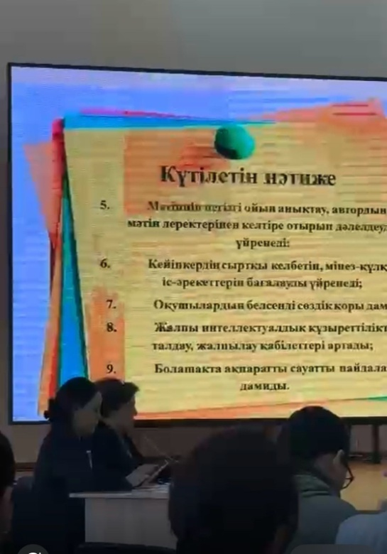
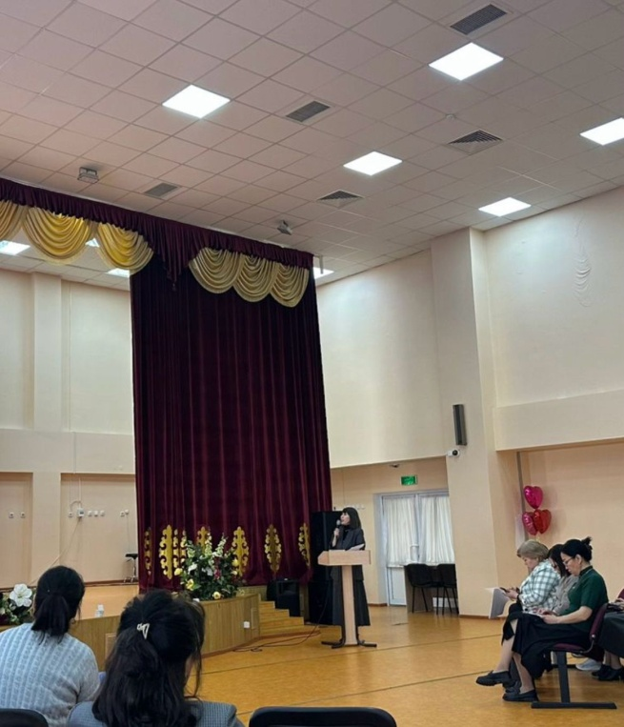

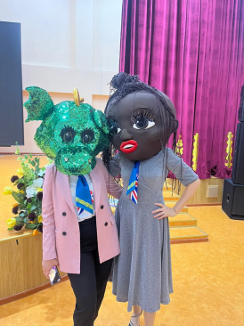
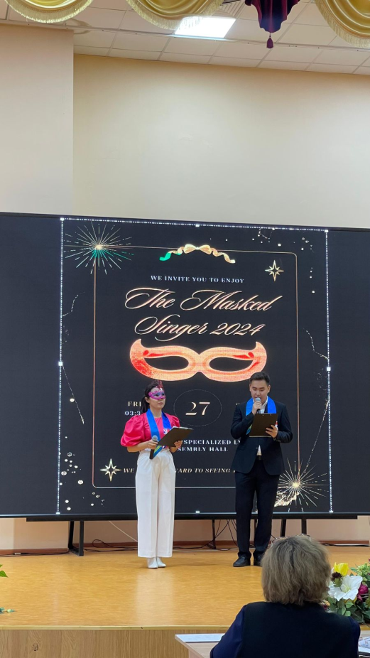
Мектепте педагогтар үшін «Бақыт бас киімі»тақырыбы бойынша тренинг өткізілді. Мұғалімдердің эмоционалды әл-ауқатын жақсартуға, мотивациясын арттыруға және жұмысындағы жағымды атмосфераны қалыптастыруға бағытталған. "Бақыт бас киімі" тренингінің басты мақсаты – мұғалімдердің кәсіби және жеке өмірінде позитивті ойлауды дамыту, стрессті басқару қабілетін жетілдіру және олардың өзара қарым-қатынастарын нығайту."Бақыт бас киімі" тренингінің негізі – мұғалімдердің кәсіби өмірінде ғана емес, жеке өмірінде де бақытты сезінуіне ықпал ету. Маска шоуы арқылы олар эмоцияларын зерттеп, өздерін еркін сезінуді үйренеді, ал позитивті психология мен эмоционалды интеллект әдістері бұл процесті қолдайды.
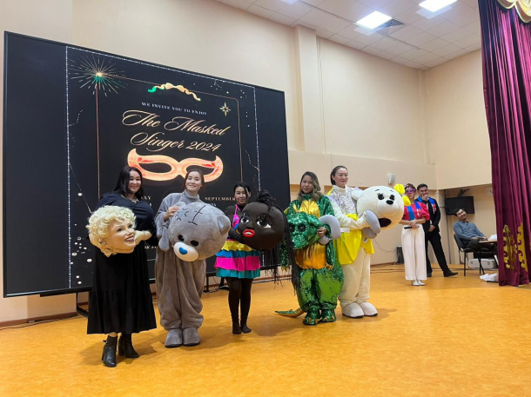
Бұл тренингті өткізген ағылшын пәнінің оқытушысы Темірхан Венера.

